УДК 0053.08 (002.21)

МІНІСТЕРСТВО ОСВІТИ І НАУКИ УКРАЇНИ КИЇВСЬКИЙ НАЦІОНАЛЬНИЙ УНІВЕРСИТЕТ ІМ. ТАРАСА ГРИГОРОВИЧА ШЕВЧЕНКА ФІЗИЧНИЙ ФАКУЛЬТЕТ

**ЗВІТ**

До лабораторної роботи номер 3:

«НАПІВПРОВІДНИКОВІ ДІОДИ»

Роботу виконав:

Приходько Артем  
Юрійович

Київ 2021

БКК 73Ц І-72

**Укладач:** А.Ю.Приходько

І-72 Звіт. Напівпровідникові діоди/ укл. А.Ю.Приходько.

-К: КНУ ім. Т. Шевченка, 2021. - 15 с. (Укр. мов.)

Наведено загальний звіт виконання роботи з моделювання електронних схем у програмі Ni Multisim™.

УДК 003.014 (002.21)

ББК 73Ц

**Зміст**

1. ВСТУП ………………………………….………………………….4

2. Теоретичні відомості……………………………………………….5

3.Практична частина………………………………………..………….6

3.1. Випрямлювальний діод. . . . . . . . . . ….. . . . . …. . . . . . . . 6

3.2. Стабілітрон...…………. . . . . . ………….. . . . . . . . . . . ...7

3.3. Світлодіод……... . . . . . . . . . . . . . . . . . . . . . . . . . . . . . . . . 8 4.Висновки ……….. . . . . . . . . . . . . . . . . . . . . . . . . . . . . . . . . . . . . . ..9

5.Джерела……………………………………………………………..10

**1. ВСТУП**

**Мета роботи** — навчитися одержувати зображення ВАХ діодів на екрані двоканального осцилографа, дослідити властивості p-n–переходів напівпровідникових діодів різних типів.

**Об’єкт досдіження** — діоди: випрямлювальний, стабілітрон, світлодіод.

**Методи дослідження** — в роботі використовуються:

• одержання зображення ВАХ діодів на екрані двоканального осцилографа, який працює в режимі характериографа;

• побудова ВАХ діодів шляхом вимірювання певної кількості значень сили струму ІД, що відповідають певним значенням та полярності напруги UД, і подання результатів вимірів у вигляді графіка.

**2. Теоретичні відомості:**

**Напівпровідниковий діод** (англ. semiconductor diode) – це напівпровідниковий прилад з одним p-n–переходом і двома виводами.

**p-n–перехід** (англ. p-n junction) – перехідний шар, що утворюється на межі двох областей напівпровідника, одна з яких має провідність n-типу, а інша – провідність p-типу.

**Вольт-амперна характеристика** (ВАХ) діода (англ. current-voltage characteristic) – це залежність сили струму Ід через p-n–перехід діода від величини і полярності прикладеної до діода напруги Uд.

**Характериограф** – електронно-променевий прилад, на екрані якого можна спостерігати графіки функцій будь-яких фізичних величин, що можуть бути перетворені у пропорційні їм напруги, наприклад, графіки залежності сили струму Ід від напруги Uд.

**3. Практична частина:**

Cпочатку збираємо загальну схему лабораторної роботи:

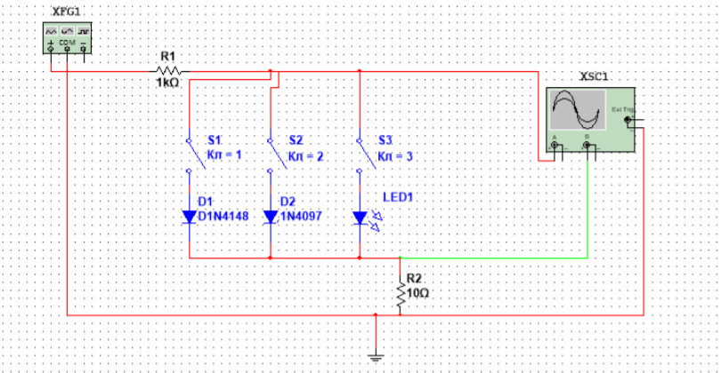

Далі для кожного підпункту практичної частини (кожного вимірювання) послідовно замикаємо відповідний ключ.

**3.1 Випрямлювальний діод:**

Отримуємо наступні результати вимірювань:

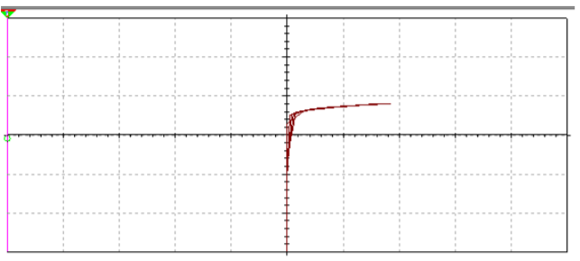

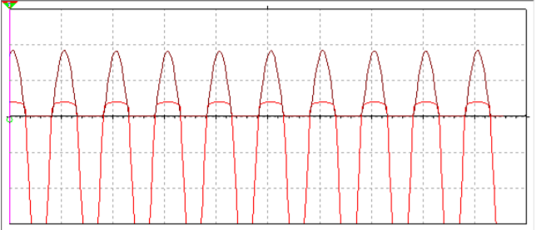

**3.2 Стабілітрон:**

Отримуємо наступні результати вимірювань:

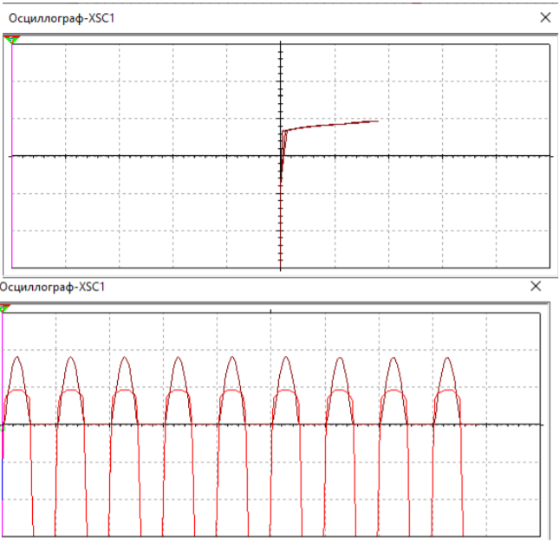



**3.2 Світлодіод:**

Отримуємо наступні результати вимірювань:

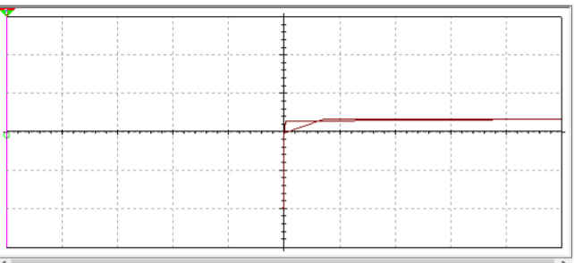

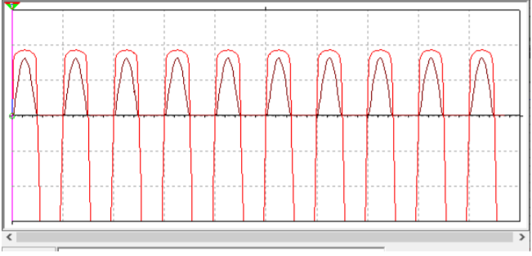

**Висновок**:

За допомогою даної лабораторної роботи вдалось дослідити ВАХ діодів. При дослідження використовувалось спільна схема і три типи напівпровідникових діодів: випрямлювальний, стабілізатор та світлодіод. Їхнє почергове підключення регулювалось замкненням відповідного ключа.

**ДЖЕРЕЛА**

1. Методичні вказівки до практикуму «Основи радіоелектроніки» для студентів фізичного факультету / Упоряд. О.В.Слободянюк, Ю.О.Мягченко, В.М.Кравченко.- К.: Поліграфічний центр «Принт лайн», 2007.- 120 с. 3. Ю.О. Мягченко, Ю.М. Дулич, А.В.Хачатрян

2. Мягченко Ю.О., Дулич Ю.М., Хачатрян А.В. «Вивчення радіоелектронних схем методом комп’ютерного моделювання»: Методичне видання. – К.: 2006.- 40 с. ISBN 966-594-501-7